CWTrainer-JA2HBYのインストール法
＊＊バージョンアップをした方は４．も読んで対応をお願いします＊＊

§１．CWTrainer-JA2HBYのインストール
ホームページの＜＜ダウンロードページを開く＞＞から下図のSetupCWTrainer-JA2HBYv.1.0.6．２.zipをダウンロードする。インストール法を読んで順に進めてください。
ダウンロードマークをクリック、ファイルを開く
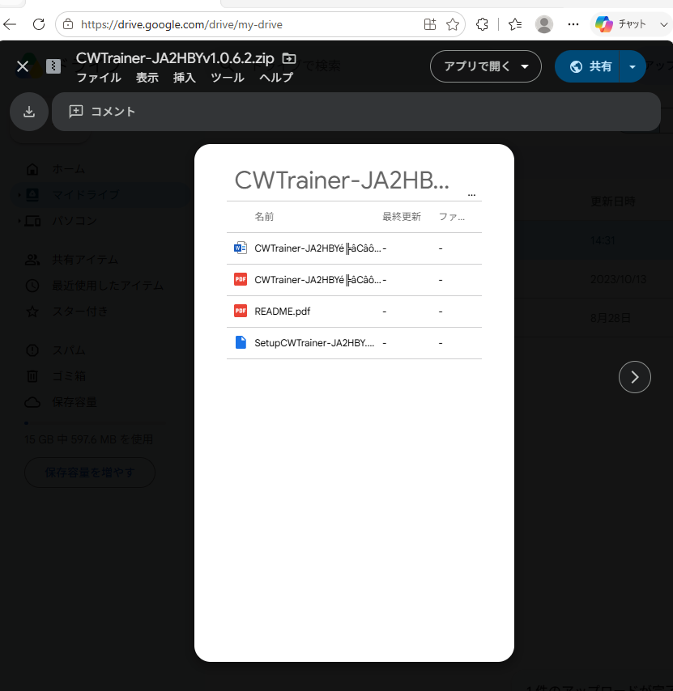
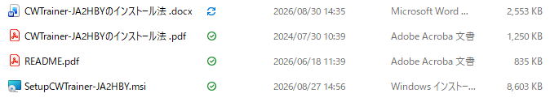
自分のパソコンで操作
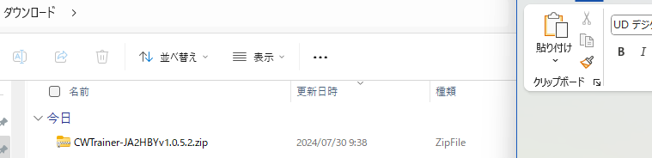

SetupCWTrainer-JA2HBYv.1.0.6.2.msiをダブルクリックする
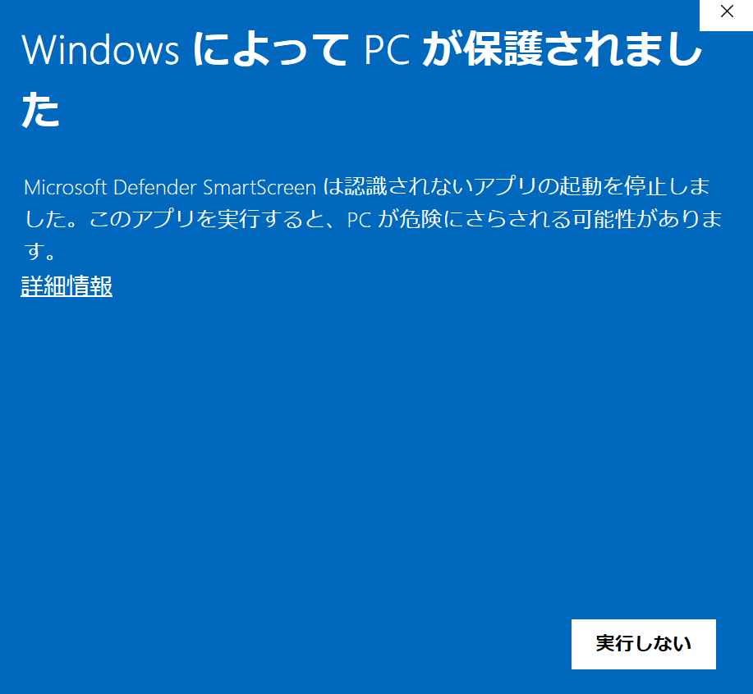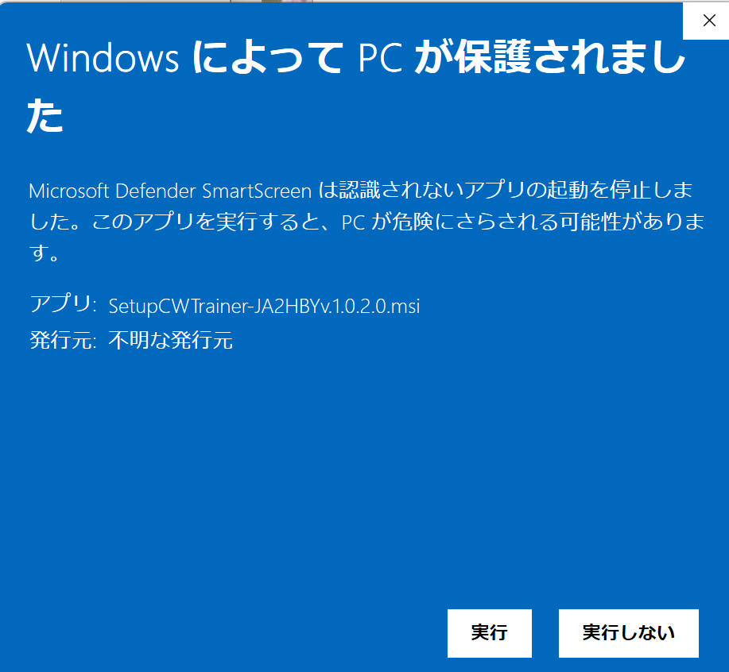
詳細情報を確認して実行をクリックして次のインストーラに進む
セットアップウィザードへようこそで次へをクリックしてフォルダの選択画面に移る。
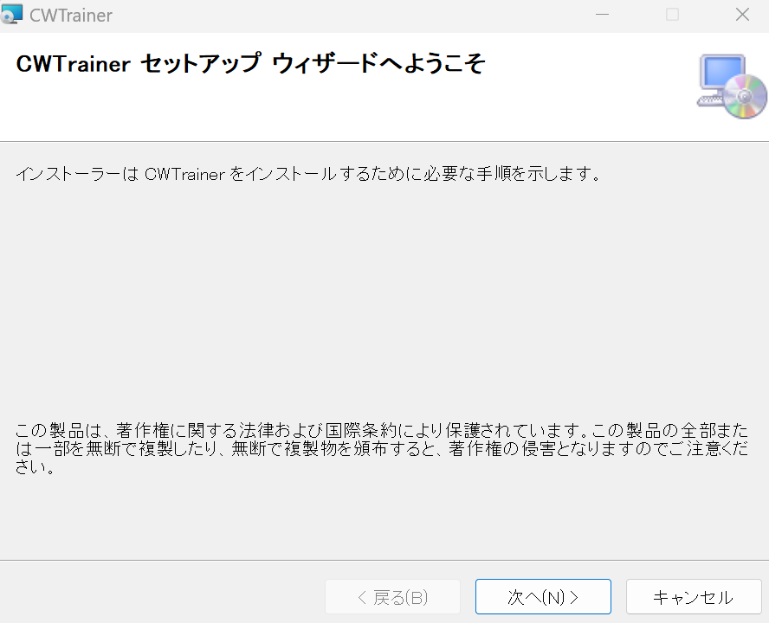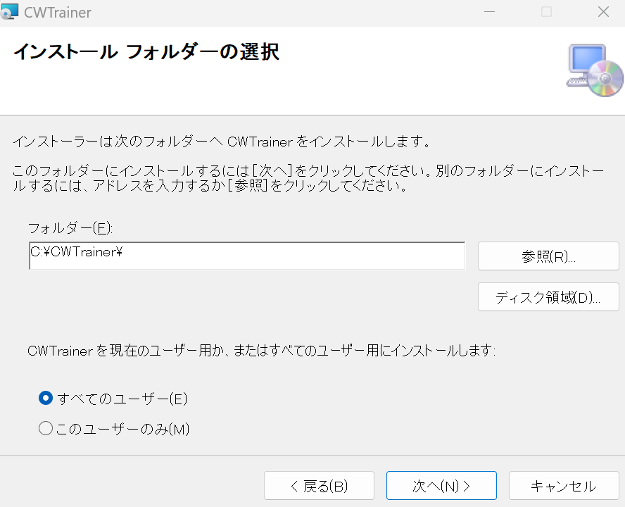
始めての練習者はC:¥CWTrainer\で良い方はそのまま、変えたい方はCWTrainerを変更する。
古いバージョンで履歴を引き継ぎたい方は、そのフォルダを指定すると引き継がれます。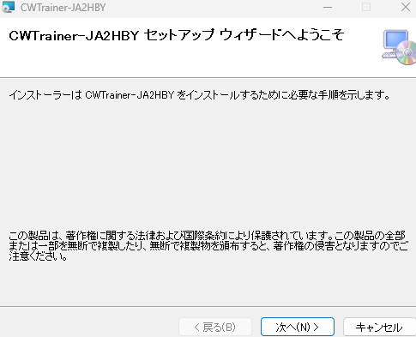 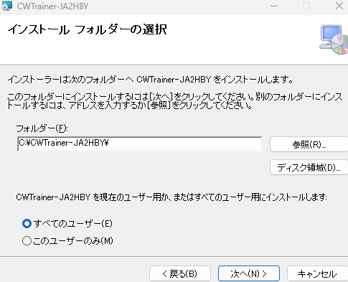
次へ 次へ
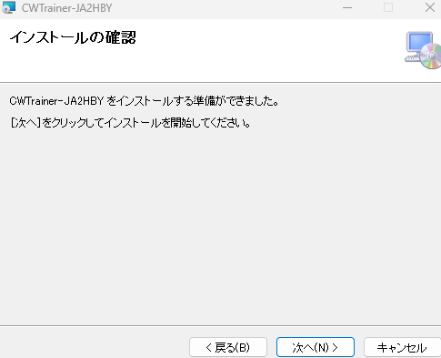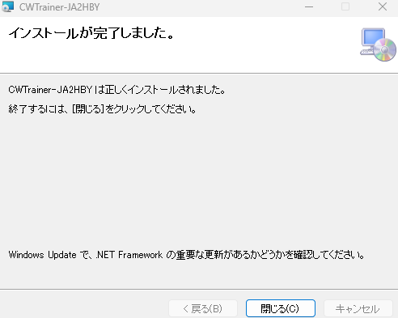
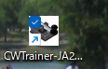
‘閉じる‘で作業は終了します。パソコンのデスクトップ画面に右のアイコンができる

次のページにフォルダ‘ CWTrainer ’ のインストールの中のファイル類を示す。

フォルダCWTrainerの中身を確認します。 1回目の起動で作られたもの（履歴フォルダ）
コピーする
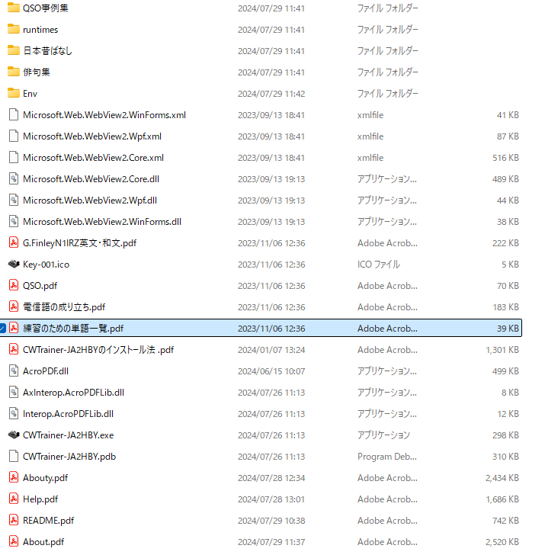

Envフォルダをコピーし新しいバージョンのフォルダ内にペーストする
CWTrainer-JA2HBYv.1.0.1.10のフォルダ

貼り付ける

インストールは完了です。アイコンをダブルクリックすると音声と同時にAboutメニューが見えます。
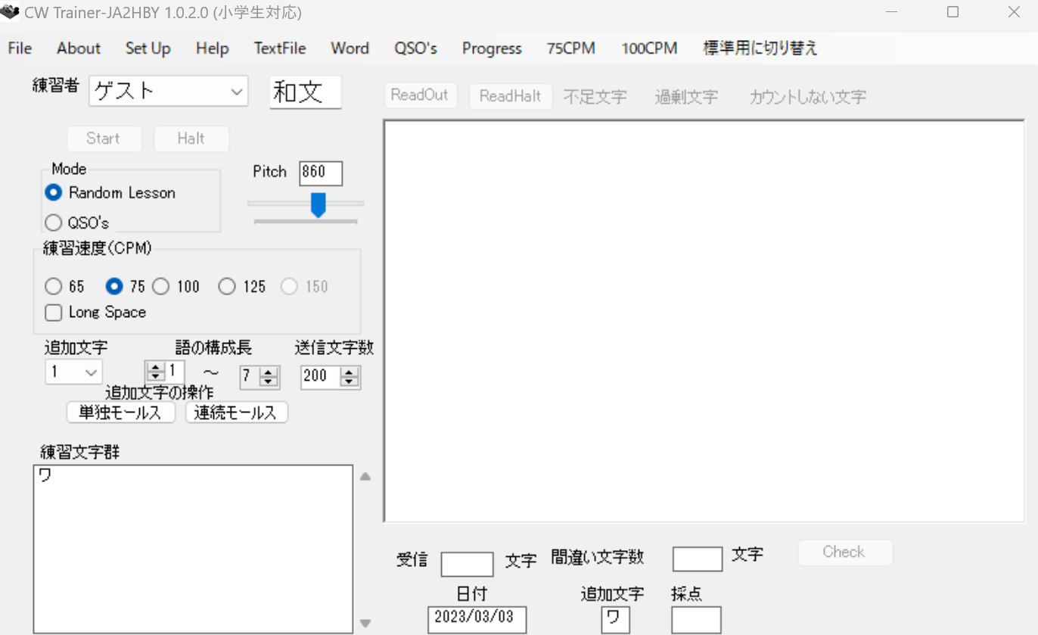
練習者の名前、練習速度などはAboutメニューを読んで、設定して練習を開始する。
バージョンアップの詳細はReadme.txtに記述した

画面が出ない時や、エラーが表示されたときは以下を読み対応してください。
注）以下の説明ではv1.0.2.0などのバージョンはすべてv1.0.6.2に置き換える！
§１－２パソコンによっては下記のようになる場合があるのでその手順を示す
ホームページの＜＜ダウンロードページを開く＞＞をクリックすると図のSetupCWTrainer-JA2HBYの
アプリのダウンロード画面が出る
ダウンロードマークをクリック
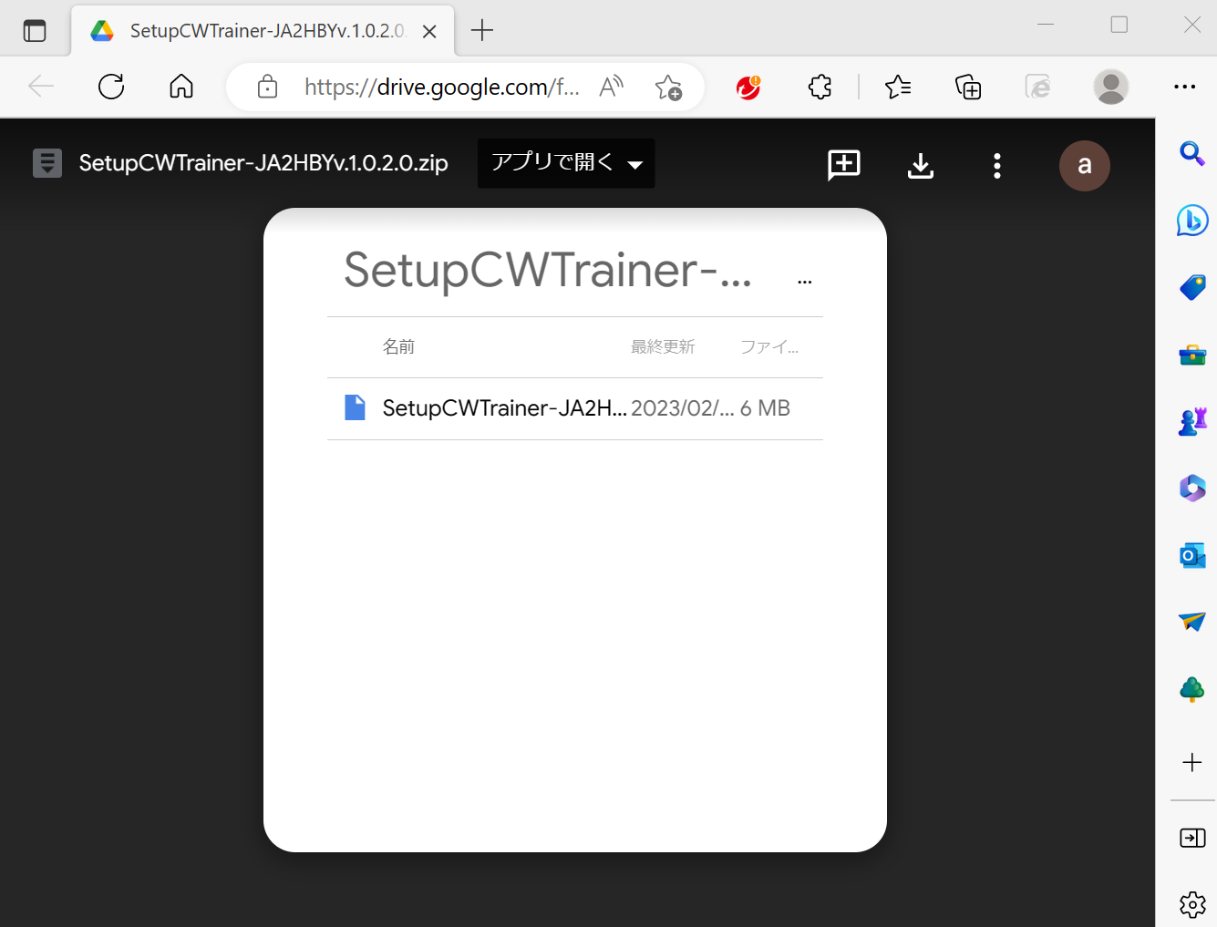
下記のいずれかの画面が出る。
どちらも赤い矢印のマークをクリックする。
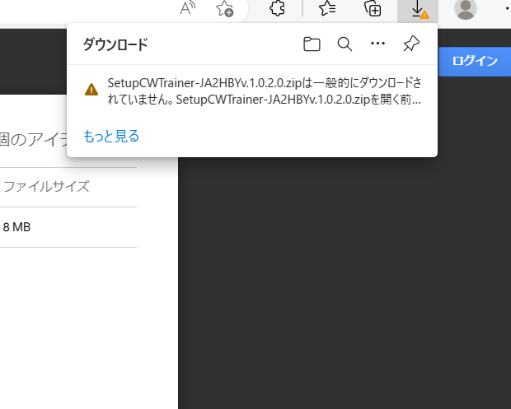
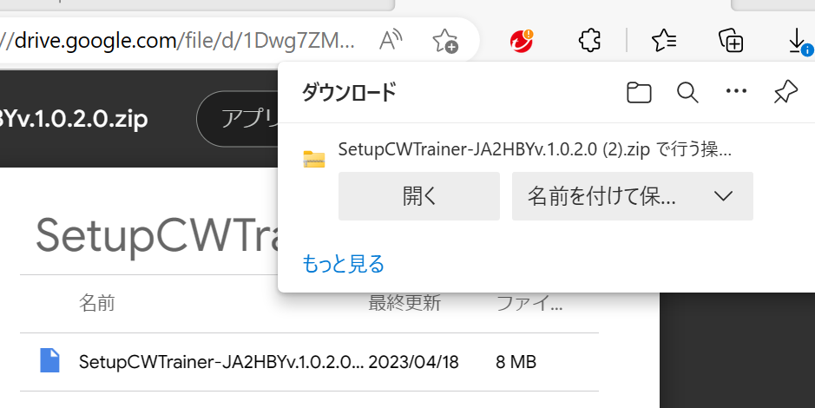

以下のように、自分のパソコンにエクスプローラが出てダウンロードされたファイルが見える。
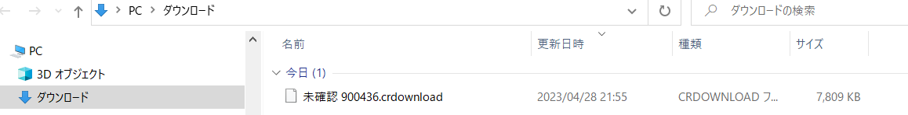

ダウンロード画面を見ると「未確認・・・・・・・」となっているので、最後に半角小文字で「.zip」を追加する。
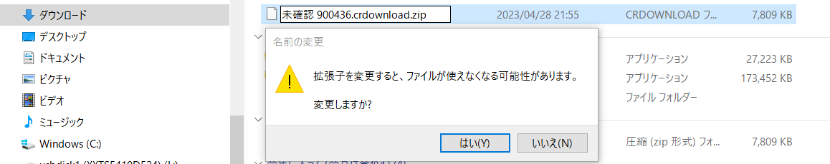

「はい」をクリックし「未確認・・・.zip」をダブルクリックすると解凍されて、次のページの
SetupCWTrainer-JA2HBYのインストーラが現れる。
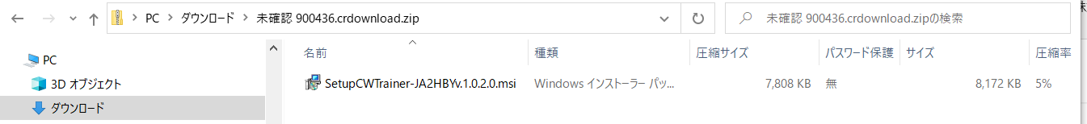

バージョンは最新

ダウンロードはイレギュラー処理なのでダウンロード後の画面は残ったままです。
そこで右上のXマークをクリックすると下記の画面が出ます。「ブラウザーを閉じる」をクリックして、終了を
してください。
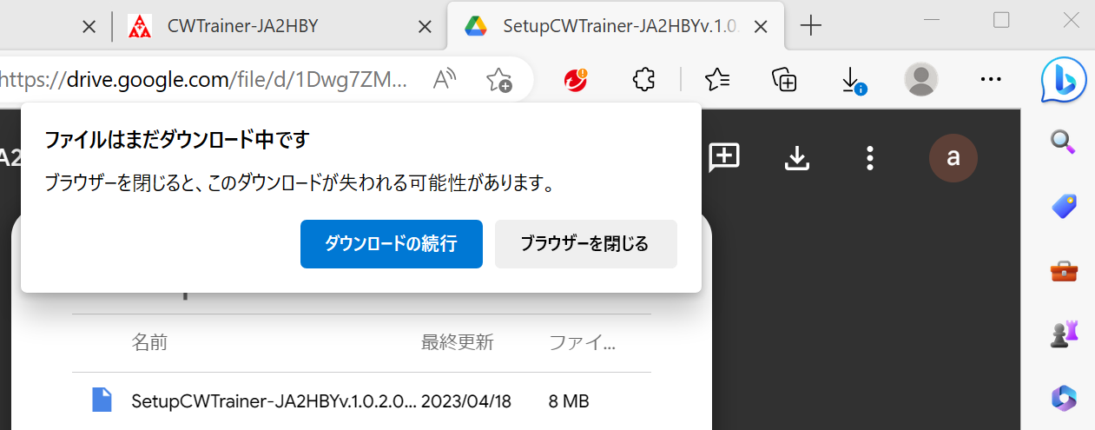
これでダウンロード処理は終了です。
ここから先は2ページのようになるはずですが、そのようにならないときは以下のように進めてください
CWTrainer-JA2HBYのインストール
SetupCWTrainer-JA2HBY.msi windowsインストーラパッケージをダブルクリックする。
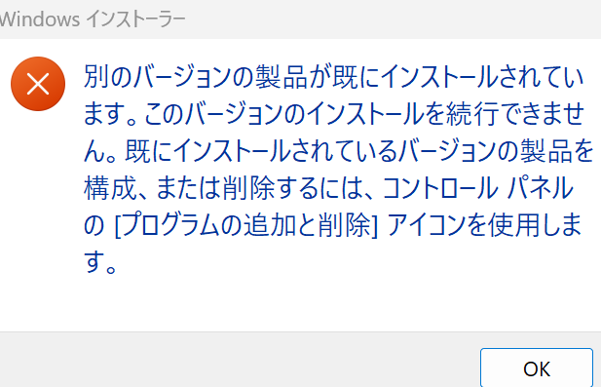
左の画面が出たら、詳細情報の確認をクリックし次ページへ進む。
右の画面が出たら§４．２を読み、対策(以前のファイル類を消す、Envフォルダは残る)をし、再度、SetupCWTrainer-JA2HBYをダブルクリックする。
この画面が出たら実行をクリックして次の画面に進む
セットアップウィザードへようこそで次へをクリックしてフォルダの選択画面に移る。
初めての練習者はC:\CWTrainer\で良い方はそのまま、変えたい方はフォルダ名CWTranerを変更する。
古いバージョンで履歴を引き継ぎたい方はそのフォルダ名を指定すると引き継がれます。
デスクトップにある方はCドライブに作った新しいフォルダにデスクトップにあるEnvフォルダ（履歴データ）をコピー＆ペーストする。
次へをクリック
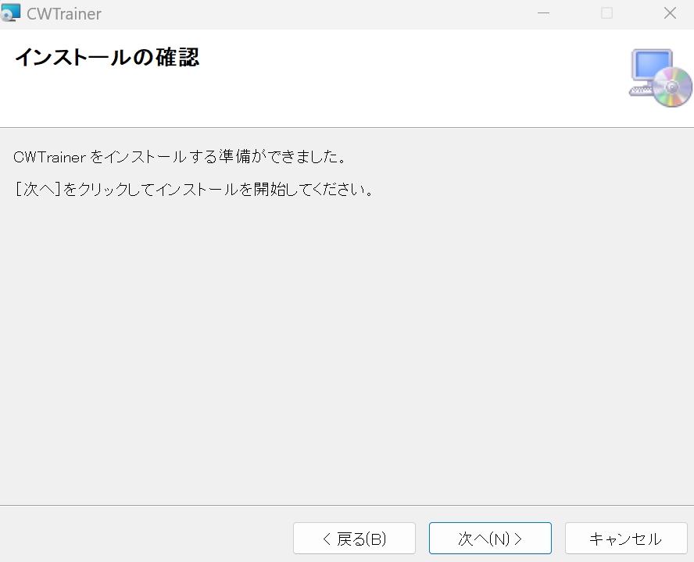
下のようなコメントが出て進まなくなることがある。Windowsと開発言語の関係でまれに発生するらしい。この場合はインストーラを使用しない方法をおしらせします。文末のアドレスへメールをください。
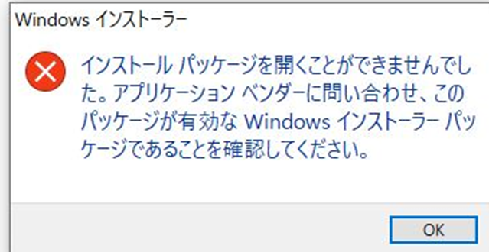

次へ

‘次へ‘をクリック

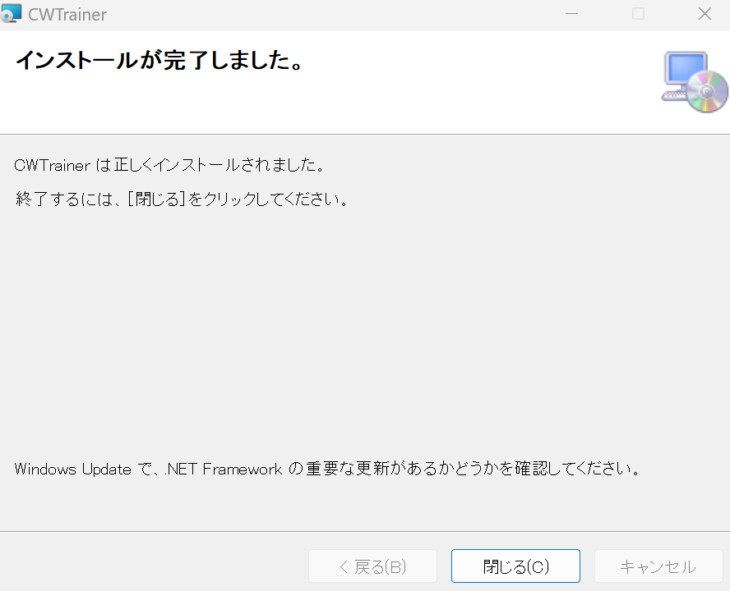
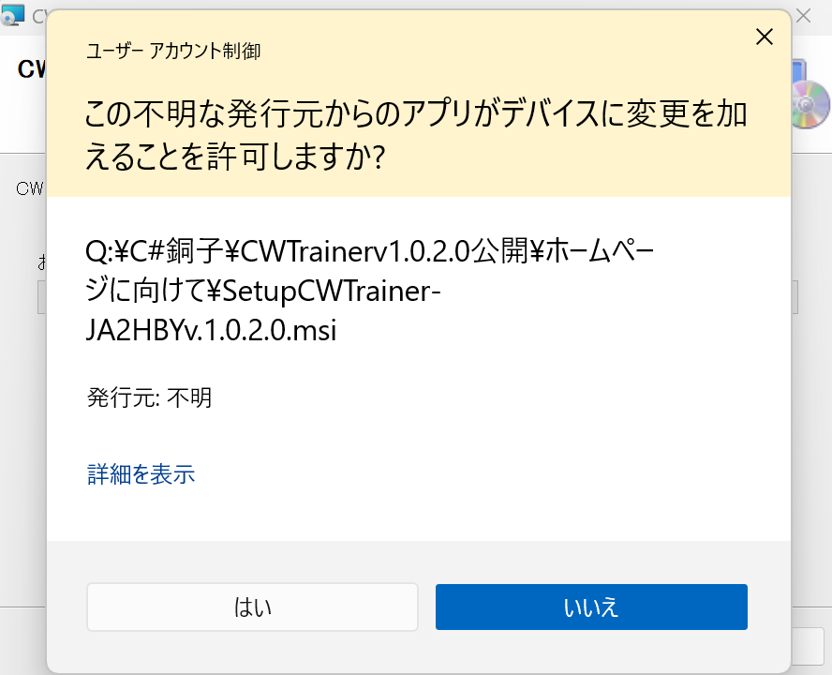

アイコン
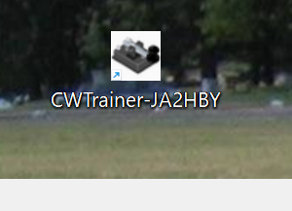

「はい」、「閉じる」で作業は終了します。デスクトップ画面に右のアイコンが出来るーー＞インストールの終了
Cドライブにフォルダ‘CWTrainer’ができる。中のファイル類を示す。
1回目の起動で作られたもの（履歴フォルダ）
コピーする
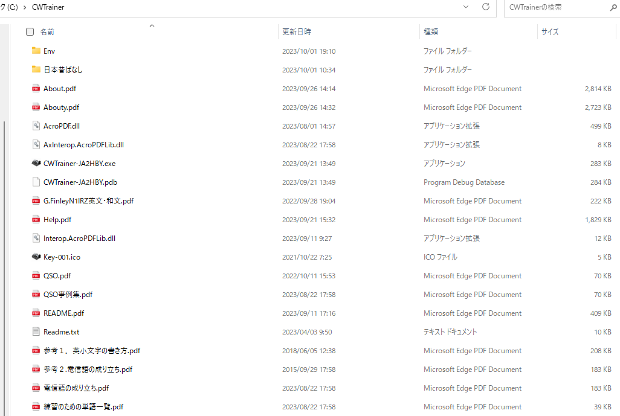

Envフォルダをコピーし新しいバージョンのフォルダ内にペーストする
CWTrainer-JA2HBYv.1.0.1.10のフォルダ

インストールは完了です。アイコンをダブルクリックすると音声と同時にAboutメニューが見えます。
練習法などの説明はAboutメニューを読み、練習者の名前、練習速度など設定して練習を開始する。
バージョンアップの詳細はReadme.txtに記述した
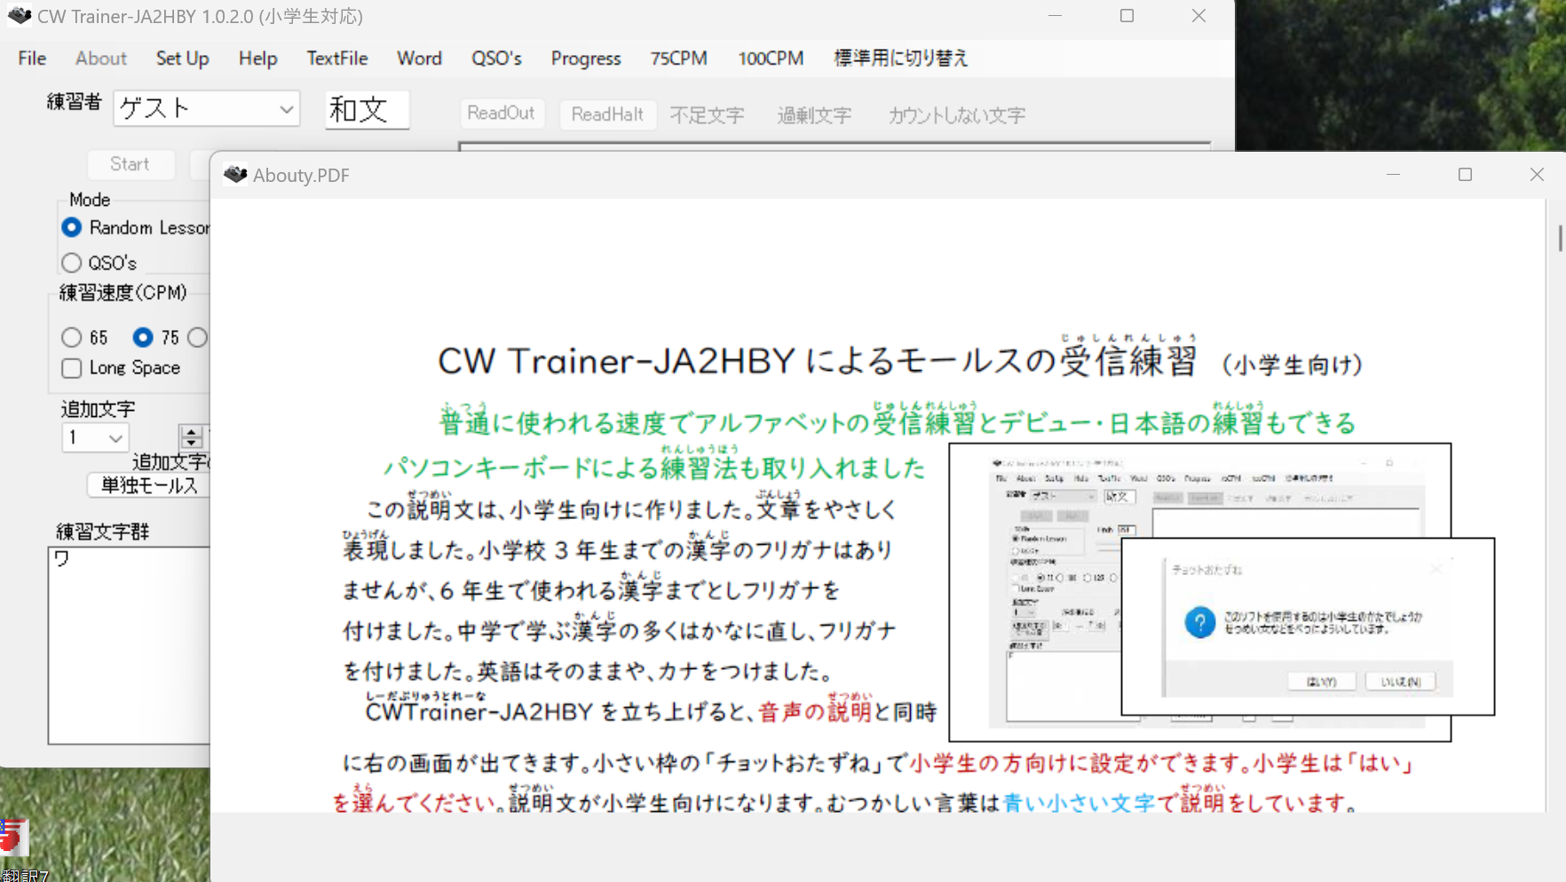

画面が出ない時や、エラーが表示されたときは以下§２．や§３．を読み対応してください。

§２．練習画面にエラーが表示されるとき
このアプリを最初に立ち上げたとき、下図のエラーが出ることがあります。
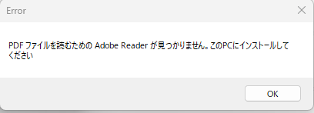
これは、あなたのパソコンが、
PDFファイルが読めないことに
よるものです。そこで、無料の
Adobe Acrobat Reader DCの
インストールを行ってください。
Googleなどの検索画面で以下を選ぶと

下記が検索できる(Adobe.comサイト
ならどこでもよい)。ダウンロードをクリックすると、次の画面が出る。
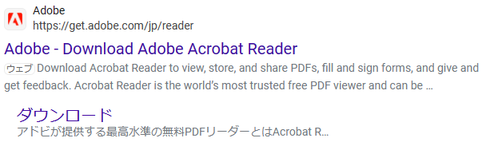

ダウンロードをクリックする
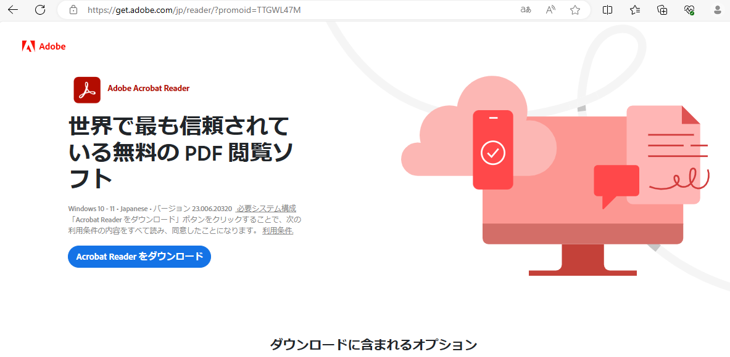

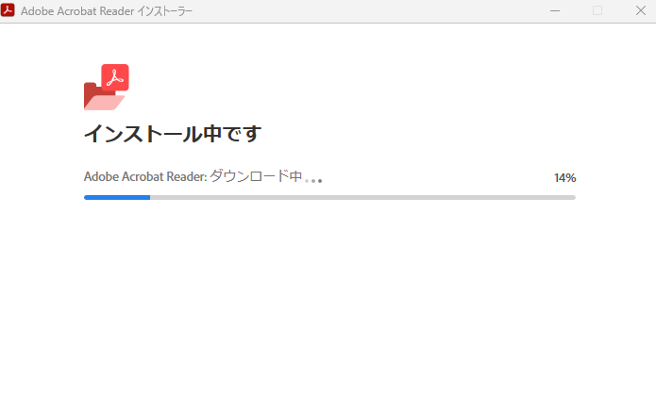
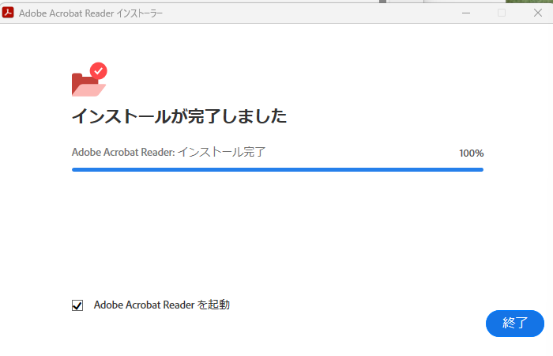
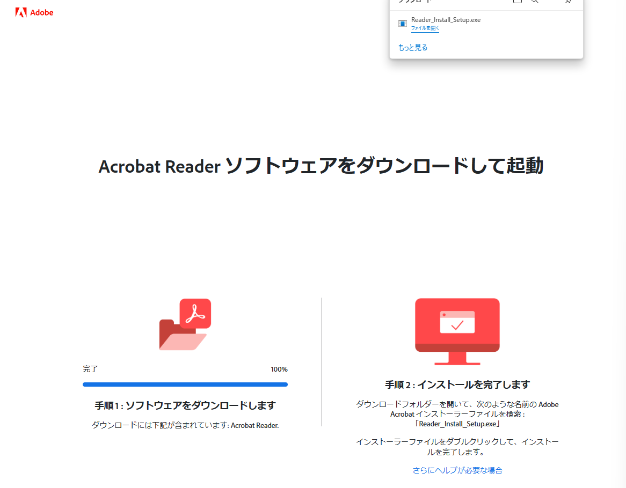

右のアイコンがデスクトップ画面に
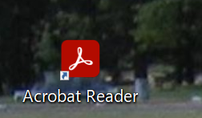
できれば終了です。アプリに戻れば
PDFファイルが読めるようになります。

注意！（Adobe Acrobat Reader DCは無料のアプリです。くれぐれも有料アプリに誘導されないように）

§３．説明用の画面が出ない
このアプリは最初に立ち上げたときに音声は聞こえるが、「プログラムの説明」の画面の外枠は出るが下図のように画面が出ないことがあります。 （約１，７５Kb以上）
上部外枠 全画面マーク
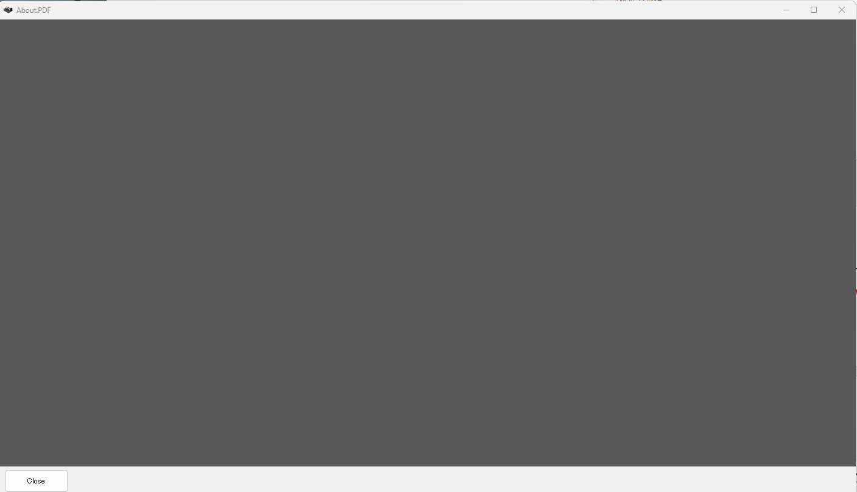

最近のパソコンはインターネットの検索はMicrsoft Edgeがほとんど導入されていて問題ありませんが、少し古いパソコンはIE（インターネットエクスプローラー）などが使用されています。そのため、Aboutメニューにある「プログラムの説明」はページ数も多いため１０秒以上たっても表示されないことがあります。残念ながらこの対応はできていません。そこで１０～３０秒以上過ぎたら上図の矢印あたりをマウスでダブルクリックするか、全画面マークをクリックすると表示されます。そして縮小マークをクリックして表示された内容を読んでください。

この対策には、別の方法があります。CWTrainer-JA2HBYはパソコンのCドライブのCWtranerフォルダーがあります。この中のAbout.pdf（大人向け）、Abouty.pdf（小学生向け）、Help.pdfが容量は大きいために、表示時間がかかるファイルです。何度も読んでみたい方は、ショートカットアイコンをデスクトップ画面に
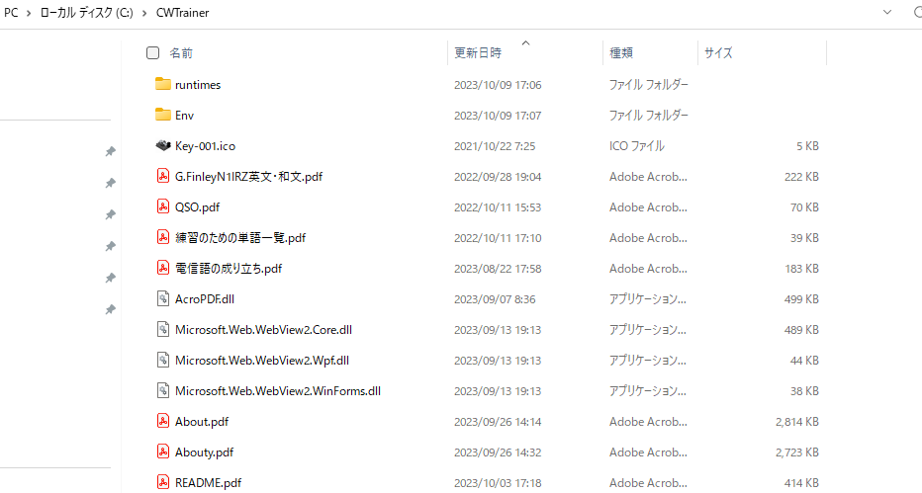

About.pdfのショートカットアイコンをデスクトップ画面に作る
張り付けて使用してください。
§４．CWTrainer-JA2HBYのバージョンアップの対応
１．CWTrainer-JA2HBY v1.0.1.9及びv.1.0.1.10からのバージョンアップした方へ
CWTrainer-JA2HBYv.1.0.2.Ｘ（ｘは数字）への変更について
インストーラを準備した。これによりEnvフォルダの置き換え作業をなくした。インストール時にフォルダを
指定する。また、いくつかの不具合を直しました。練習であまり不便を感じない方も一通り最後までお読みください。なお練習履歴は引き継がれます。

2.バージョンアップの対応
・例としてv1.0.2.0からv1.0.3.0など3番目の数字が変わったときは、インストーラの指示に従って
処理を進めます。

・例としてv1.0.2.XのXの数字のみが大きくなったときは、インストーラが受け付けません。
この場合はデスクトップ画面左下のスタートボタンを右クリックして「インストールされているアプリ（CWTraner）を見つけて、・・・をクリックし「アンインストール」をクリックする。関連アプリも同時にアンインストールする。

その上で§１CWTrainer-JA2HBYのインストールに戻ってCWTrainer-JA2HBYのインストールをしてください。

この作業ができない方は、CWTrainer-JA2HBY.exeファイルをメールで送ります。差し替えて下さい
メールアドレスは文末を参照してメールをください。
§５．インストールをして、アイコンをクリックしても練習画面が出ない時
音声は聞こえるが、前述の練習画面が見えないことがあります。原因は高画質ディスプレイに起こる現象のようです。再度アイコンをダブルクリックすると、下記の画面が出る。‘はい’をクリックすると練習画面が出る。
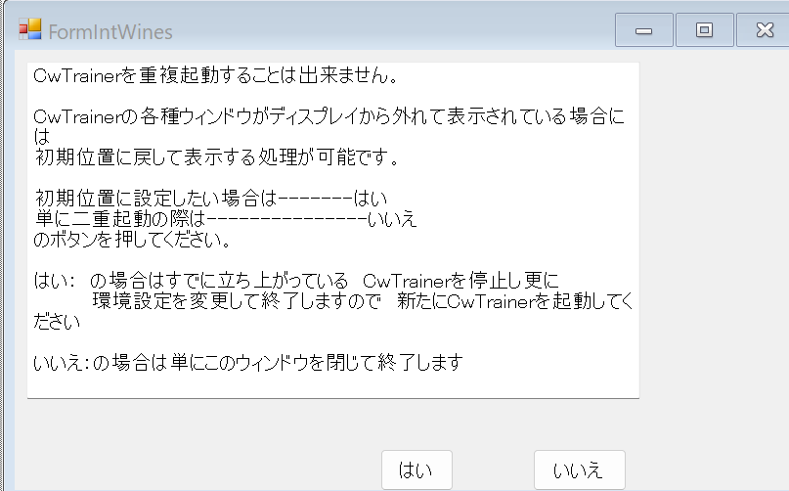

なお、練習画面が出ているときに再度アイコンで起動したときも、この画面が出る。
この時は‘いいえ’をクリックする。

§6．サポートなど
CWTrainer-JA2HBYはKOCH法を参考にしたフリーソフトです。私たち作成者は全くの素人の私と
少し経験のある仲間との合作です。基本的な動作は確認しましたが、フリーズすることがあるかもしれません。
再起動で、たいていは解決できると思います。
[使用許諾条件]
1.CWTainer-JA2HBYの著作権は作者である青山敏保JA2HBYが保有する。
2.CWTrainer-JA2HBYはフリーソフトです。改造せずに配布はフリーです。
3.CWTrainer-JA2HBYの使用に当たっては使用者自身の責任の下で行なってください。
4.CWTrainer-JA2HBYを使用した上で生じたいかなる損害も作者は、何の保証もしません。
5.CWTrainer-JA2HBYの機能アップを行う義務、バグの対応を行う義務を負いません。
6.CWTrainer-JA2HBYは、フリーソフトです。変更を加えての配布は禁止します。

ホームページ‘クラブ・スリーA’からのダウンロードを推奨します。バージョンアップの情報は
すべて、ここから発信します。

練習はクラブで複数のメンバーや家族で競争すると効果が上がると思います。

使用法などの疑問点や不具合は必ず対応するとは約束はできませんが、努力をします。
なお、インターネット接続方法に関する質問等には一切お答えできません。
また使用してのご意見、ご感想など大歓迎です。
連絡先など
ja9za.cw@gmail.com又はja2hby@jarl.comへ
作成者 JA2HBY JA9AOB 2024.7吉日

